TURQUÍA A TU ALCANCE

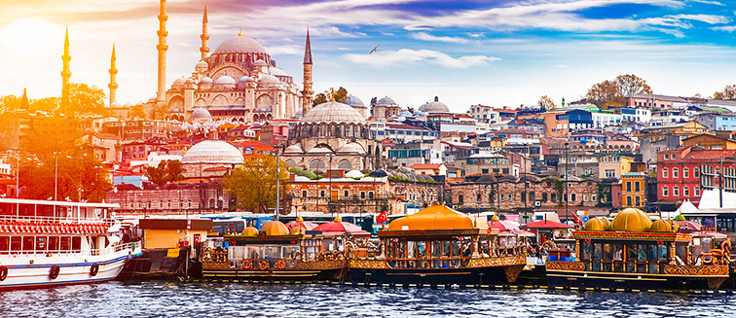

ITINERARIO:

Día 01 – Estambul
Llegada a Estambul. Traslado al hotel. Alojamiento.

Día 02 – Estambul
Desayuno. Opcionalmente se puede realizar visita de día completo a la magnífica ciudad de Estambul conociendo en la parte histórica a la basilica de Santa Sofía, culminación del arte bizantino, y la perla de Estambul; también visitaremos al famoso Palacio de Topkapi, residencia de los sultanes otomanos durante cuatro siglos, incluyendo el tesoro y las reliquias sagradas. A medio día Disfrutaremos de un Almuerzo típico en restaurante local en la zona de Sultanahmet y continuaremos con la visita a la Mezquita Azul, prodigio de armonía, proporción y elegancia; y al Hipódromo que conserva el Obelisco de Teodosio, la Columna Serpentina, la Fuente del Emperador Guillermo y el Obelisco Egipcio.al final de la tarde visitaremos al famoso Gran bazar donde disfrutaremos de tiempo libre para perdernos entre sus 4 mil tiendas. Regreso al hotel y alojamiento.

Día 03 – Estambul
Desayuno. Salida para realizar una de las actividades más famosas de Estambul, un paseo en barco por el Bósforo, canal que separa Europa y Asía. Durante este trayecto se aprecian los palacios de los Sultanes, antiguas y típicas casas de Madera y disfrutar de la historia de una manera diferente. A continuación, realizaremos una de las visitas estrella, el bazar de las especias, constituido por los otomanos hace 5 siglos y usado desde entonces. Nuestra visita Incluida termina en el bazar donde podrán disfrutar de su ambiente y variedad de tiendas. Por la tarde se puede realizar opcionalmente una visita con Almuerzo a la parte asiática de la ciudad conociendo al palacio de “Beylerbey”, Barrio Eyup, café Pierre Loti. Cuerno de Oro. Regreso al hotel y alojamiento.

Día 04 – Estambul – Ankara (Lunes o Jueves)
Desayuno. salida en ruta con destino a Ankara pasando por las montañas de Bolu. Tras la llegada realizaremos una visita panorámica con nuestro autocar para conocer a la capital de la República Turca y la segunda ciudad más poblada de Turquía (Ankara), una ciudad moderna y cosmopolita impregnada de historia y cultura antigua. Posteriormente conoceremos al Mausoleo Anitkabir símbolo de Ankara, pues se trata del lugar donde yace el fundador de la República Turca. Al final de la tarde Llegada a nuestro hotel Cena y alojamiento

Día 05 – Ankara – Capadocia (Martes o Viernes)
Desayuno. Salida hacia Capadocia. En ruta veremos el segundo lago más grande de Turquía, El Lago Salado y un caravanserai del siglo 13 (posada medieval) Llegada a Capadocia. Cena y alojamiento

Día 06 – Capadocia
Desayuno y visita de esta fascinante región y de original paisaje, formado por la lava arrojada por los volcanes Erciyes y Hasan hace 3 millones de años. Visitaremos el valle de Göreme, increíble complejo monástico Bizantino integrado por iglesias excavadas en la roca con bellísimos frescos. A continuación, Visitaremos al Valle de Avcilar y los Valles de Pasabagi y de Gόvercinlik donde se puede admirar la mejor vista de las formas volcánicas llamadas “chimeneas de hadas” Visitaremos los talleres típicos de alfombras y piedras de Onix y Turquesa. Cena y alojamiento

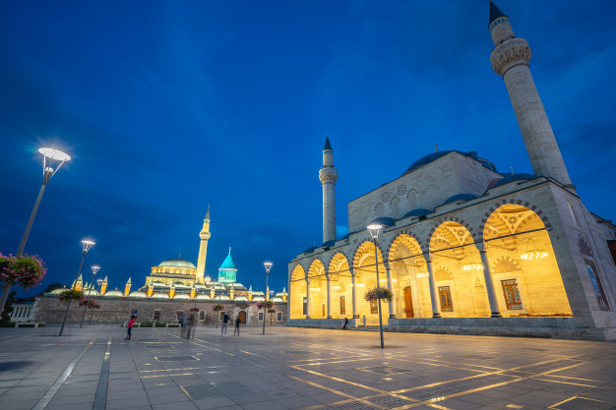
Día 07 – Capadocia – Konya - Pamukkale
Desayuno. Salida temprano hacia Konya capital de los sultanes seléucidas. Donde visitaremos el Mausoleo de Mevlana, poeta y filósofo que fundó la secta mística y religiosa de los Derviches Danzantes. Continuación del Viaje Hacia Pamukkale. Llegada y Visita a Hierapolis, antigua ciudad helenística que hoy se encuentra en ruinas. Visita al famoso Castillo de algodón, maravilla natural de gigantescas cascadas blancas, estalactitas y Piscinas Naturales formadas a lo largo de los siglos por el paso de las aguas cargadas de sales calcáreas procedentes de fuentes termales. Llegada al hotel Cena y alojamiento.

Día 08 – Pamukkale – Éfeso – Kuasadasi / Esmirna
Desayuno. Salida por la mañana Hacia Éfeso Ciudad grecorromana, antigua capital de Asia Menor y una de las mejores conservadas de la antigüedad donde se encuentran el Templo de Adriano, Templo de Trajano, el teatro y la Biblioteca de Celso. Visita a la Casa de la Virgen María, lugar donde pasó los últimos años de su vida. Continuación Hacia Kusadasi donde tendremos una visita panorámica de este bonito pueblo admirando su famoso puerto donde salen los cruceros hacia las islas griegas. continuación hacia Izmir llegada Cena y alojamiento

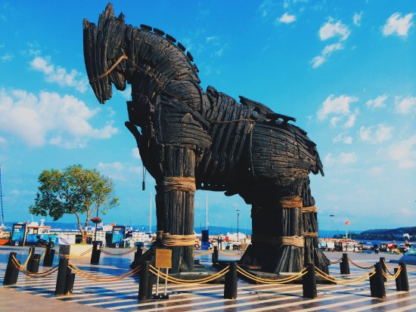
Día 09 – Esmirna – Pérgamo / Troya / Canakkale
Desayuno. Salida hacia la antigua ciudad de Pergamo, uno de los más importantes centros culturales, comerciales y médicos del pasado. Realizaremos la visita del Asclepion, el famoso hospital del mundo antiguo, dedicado al dios de la salud, Esculapio. Aquí vivió el célebre médico, Galeno. Los túneles de dormición, el pequeño teatro para los pacientes, las piscinas, la larga calle antigua y el patio con las columnas jónicas son los monumentos que nos han llegado de aquellas épocas esplendidas. Continuación hacia Troya, la famosa y antigua ciudad de 9 niveles. La fama de la ciudad procede de “Ilíada” de Homero y la Guerra de Troya contra los griegos, iniciada por los amores de Paris y Helene, que termino con el
caballo de Troya. Llegada a Canakkale ciudad situada a ambos lados del famoso estrecho de los Dardanelos. Cena y alojamiento.

Día 10 – Çanakkale – Bursa – Estambul
Desayuno. Salida hacia Bursa, primera capital del Imperio Otomano. Visita de la Mezquita de Ulucamii, el Bazar de Seda de Kozahan y el Mausoleo Verde. Continuación hacia Topçular para cruzar el Golfo de Izmit en ferry hasta Eskihisar. Continuación hacia Estambul, llegada y alojamiento.

Día 11 – Estambul – Ciudad de origen.
Desayuno. Traslado al aeropuerto. Fin de nuestros servicios.

IMPORTANTE:
El itinerario está diseñado para inicios en Estambul en lunes y viernes. En el caso de llegadas en otros días, el itinerario se acomodaría según la operativa, teniendo en cuenta que las salidas a Ankara son los lunes y los jueves y hacia Capadocia las salidas los martes y los viernes.

De esta manera las salidas de los sábados y martes tendrán 2 noches en Estambul al inicio y 2 al final y las salidas de los Domingos y Miércoles tendrán 1 noche al inicio y 3 al final.

FECHAS DE OPERACIÓN 2021:
Diarias (excepto jueves)
Del 02/Abr/2021 al 21/Mar/2022

PRECIOS POR PERSONA EN USD:

TIPO DE OCUPACION | PRECIO
En triple | 695
En doble | 705
Supl. Single | 320
Supl. 2 noches hotel tipo cueva en Capadocia | 270
Supl. por traslados aeropuerto SAW en Estambul | 45
Salidas garantizadas mínimo 2 pax.

EL PRECIO INCLUYE:

- 4 noches de alojamiento y desayuno en Estambul
- 1 noche de alojamiento en régimen de Media Pensión en Ankara
- 2 noches de alojamiento en régimen de Media Pensión en Capadocia
- 1 noche de alojamiento en régimen de Media Pensión en Pamukkale
- 1 noches de alojamiento en régimen de Media Pensión en Izmir
- 1 noches de alojamiento en régimen de Media Pensión en Canakkale
- Traslados de llegada y salida con asistencia de habla hispana
- Excursión en Estambul (Paseo en barco por el Bósforo – Bazar de las especias)
- Guía profesional de habla hispana durante el viaje
- Entradas y visitas según el itinerario
- Asistencia al viajero 24h/7 en español durante el viaje.

EL PRECIO NO INCLUYE:

- Bebidas en las comidas y cenas incluidas en el programa.
- Propinas del guía, conductor, maleteros. Pago en destino de 40$ por persona.
- Gastos personales y excursiones opcionales
- Todo lo que no está indicado en el apartado de “el precio incluye”.

HOTELES PREVISTOS O SIMILARES:

Ciudad | Hotel | Categoría
Estambul | Movenpick Golden Horn /Mercure Topkapi/Doubletree Hilton Topkapi/Clarion Golden Horn (4*) | 5*
Ankara | Anadolu Downtowns/Bera/Radisson Blu* | 4*
Capadocia | Avrasya / Suhan / By Cappadocia | 4*
Pamukkale | Lycus River/ Richmond / Colossae Thermal | 4*
Esmirna | Hilton Garden Inn / Doubletree Hilton / Kaya Termal | 4*
Çanakkale | Iris / Akol / Idakale | 4*

EXCURSIONES OPCIONALES – PAGO DIRECTO EN DESTINO:

Descripcion | Precio por persona
Dia completo visita historica - estambul | usd 80 p. pax
Parte asiatica - estambul | usd 45 p. pax
Noche turca – capadocia | usd 60 p. pax

